**ACTIVIDADES DE CLASE TEMA 2**

**Actividades**

**Diapositiva 10 – Tarea 1**

1. **Realiza una infografía que represente las diferentes fases del desarrollo del software.**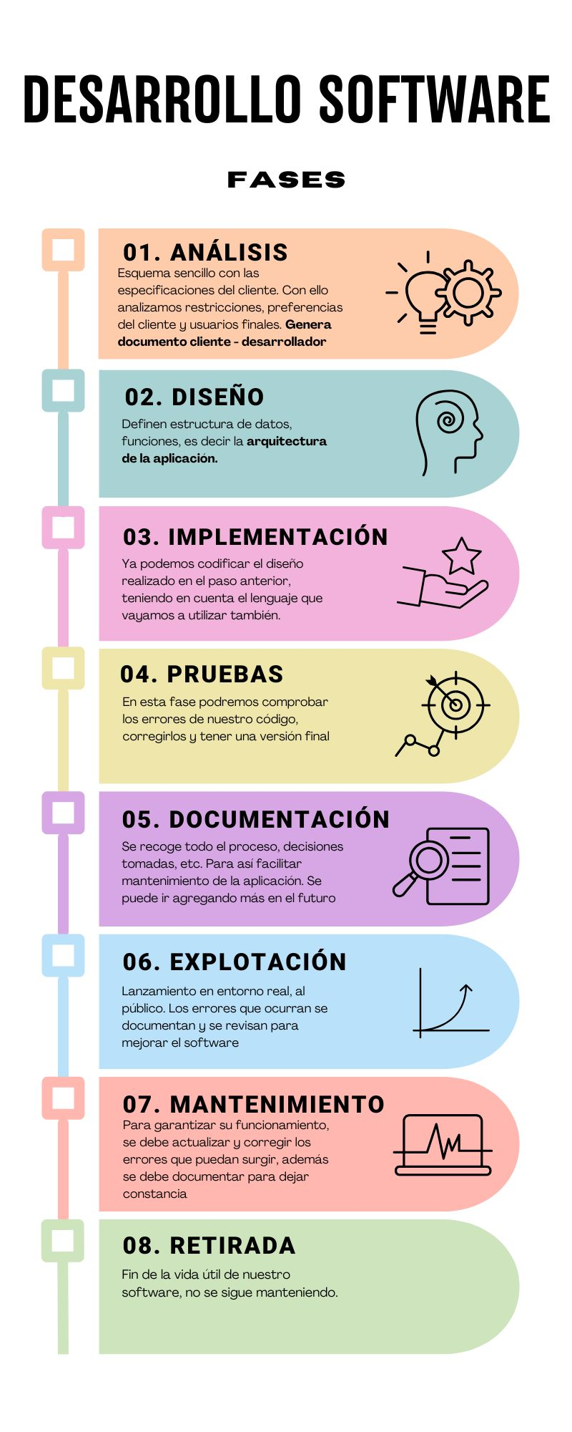



**Diapositiva 11 – Caso práctico 1: “Fases del desarrollo”**

1. **A la hora de crear un nuevo producto software, estimamos que tendrá una complejidad alta. En este contexto, nuestro responsable nos pide que nos pongamos cuanto antes con el diseño del nuevo producto, ya que el tiempo disponible para el proyecto es limitado.**

**¿Crees que se trata de una buena práctica?**

No se trata de una buena práctica ya que supone que nos saltemos un paso importante dentro del desarrollo y es el análisis, donde se tiene en cuenta todo lo especificado por el cliente, tanto lo que desea como lo que no. Además teniendo en cuenta la complejidad del proyecto no debemos saltar directamente al diseño porque se pueden perder partes importantes de ese análisis o dejar pasar cosas que el cliente especificó que no quería.

**Diapositiva 22 – Tarea 2 → practica en grupo**

1. **Asigna a cada tarea quién del equipo (rol) la realiza.**
2. **Identificar los requisitos funcionales y no funcionales de la aplicación en una reunión con el cliente. →** Jefe de proyecto
3. **Crear los bocetos y maquetas visuales de la interfaz de la aplicación para el diseño de la interfaz de usuario. →** Diseñador de Software
4. **Diseñar la estructura general del sistema y la interacción entre los componentes. →** Arquitecto de Software
5. **Implementar la funcionalidad para que los usuarios se registren en la aplicación que se está desarrollando. →** Analista Programador
6. **Detallar los flujos de búsqueda de libros y sus requisitos. →**
7. **En la creación del back-end para la gestión de libros, el desarrollo de sistemas de dicha gestión, incluyendo la base de datos. →** Programador
8. **Analizar y optimizar las consultas a la base de datos mejorando el rendimiento. →** Arquitecto de Software
9. **Realizar pruebas de usabilidad con usuarios para identificar posibles problemas de diseño. →** Analista de Sistema
10. **Revisar el código, identificar errores y depurarlos para mejorar la calidad. →** Analista de Sistema
11. **Crear documentación técnica y de usuario para el proyecto. →** Analista de Sistema

**Diapositiva 24 – Tarea 3**

**4. Investiga y desarrolla una presentación acerca de la metodología ágil SCRUM. Ten en cuenta los siguientes aspectos:**

1. **Roles.**
2. **Eventos.**
3. **Artefactos.**
4. **Principios y valores.**
5. **Ventajas e inconvenientes.**
6. **Herramientas y software para apoyar SCRUM.**